程式設計(二)-HW04
Due to 05/26 PM 11:59／授課老師：紀博文
一、基本資料
姓名：林育辰
系級：資工111
學號：40771131H

二、檔案有哪些？
40771131H_hw04(主資料夾) | test(次要資料夾)
myawk.c (第一題) | Helloworld.c
test.txt (第一題) | Makefile
myjpgthumb.c (第二題) | Configure.ac
img_with_thumbnail.jpg (第二題) | 其它主要是使用Autoconf建置組態時的各種檔案
img_hide.c (第三題)
output.bmp(第三題測試用)
test_out.bmp (第三題測試用)
hw0404.c (第四題)
Makefile
README.pdf

◎每個.c檔皆有註解！請格外注意README中的格式要求

三、如何執行？
請輸入make
→編譯myawk.c, myjpgthumb.c, img_hide.c, hw0404.c
→產生myawk, myjpgthumb, img_hide, hw0404檔

指令如下：
$ make
$ ./myawk
$ ./myjpgthumb
$ ./img_hide
$ ./hw0404

四、索引
第一題──────────────────P.3-6
第二題──────────────────P.7-9
第三題──────────────────P.9-16
第四題──────────────────P.17-21
第五題──────────────────P.22-29

說明
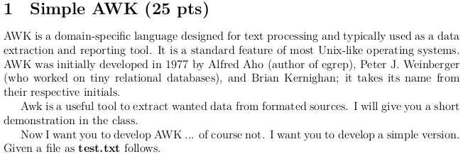
◎題意說明→
AWK是一個經常使用於文本處理、數據提取等功能的指令(語言)。他是大多數類Unix作業系統的標準功能，總而言之他最初是1977年開發的，相關歷史就先行跳過了。
AWK提取有「特定格式」的數據是一個非常好用的工具，在課堂上也有示範過了，現在你應該開發一個AWK，當然不是開發整個AWK，只是需要你們開發一個簡單的AWK版本。

現在，我給一個test.txt的檔案，有以下內容：
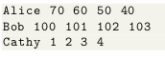

你的程式運作後應該要跟以下的結果相同：
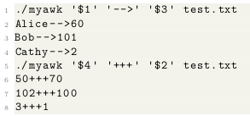

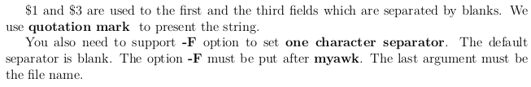

上圖的$1, $3表示第一行和第三行(藉由一個空格所分割)，此外，我們使用「單引號」來表示是一個字串。
同時，你也應該支援-F的option，讓使用者可以設定「分割字元」(只允許設定一個字元)，若使用者沒有使用option，則預設為空格，option -F會用在myawk的後面，最後的參數一定是一個檔案名稱，例如：
./myawk -F ‘.’ ‘$1’ ‘→’ ‘$3’ test.txt

※注意
1) 課堂上說過，輸入不會刻意刁難，例如 ./myawk -F’.’ 這種輸入是不需檢查的
2) option的使用會緊跟著./myawk，其中-F後面必定要跟著一個參數(分割字元)
3) 兩個$+數字的參數，是有先後順序的，以下範例將說明
4) 分割字元必定恰有一個字元，不可輸入空白，或更多的字元進去
5) 若檔案中分割字元不存在，則整行輸出(包含換行字元)，加入使用者想輸入的字串，其後為空白，例如：
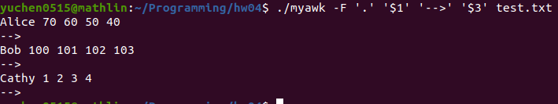
6) $後的數字超出檔案的行數，該行直接不印出

◎輸出&輸出格式
編譯後，執行”$ ./myawk”
其結果依據test.txt而定，在此使用題本所描述的內容

#1
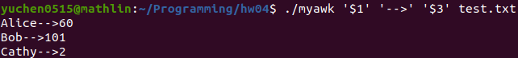
以上測資，即會從test.txt檔案中，提取第一行 + ‘-->’ + 第三行 輸出

#2
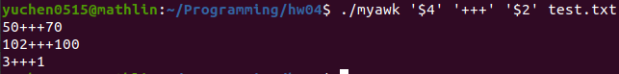
該測資則會提取第四行 + ‘+++’+第二行輸出

#3
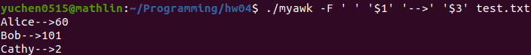
將第一筆測資，設定分割字元為空格，則輸出同測資1

#4
若test.txt改為以下內容：
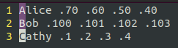

並將-F參數設為一個點 ，則輸出如下：
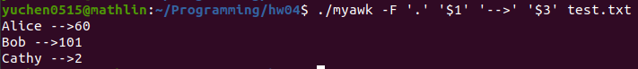
切勿輸入不符格式的分割字元
test.txt的每行開頭、結尾不得輸入分割字元，例如：
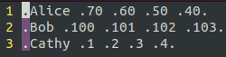

#5
(奇怪的輸入─無輸入檔名)

#6
(奇怪的輸入─過多的參數)
(奇怪的輸入─過少的參數)

#7
(奇怪的輸入─格式錯誤)
(用了option卻沒設定分割字元)
(分割字元只能輸入一個字元)

◎程式設計思路
1) 檢查使用者起初輸入有沒有「-」的符號，若有就用getopt檢查參數
2) 各種檢查使用者輸入完畢後開始讀檔，使用strtok分割並輸出即可。

說明
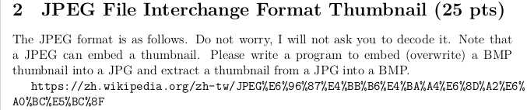
◎題意說明
→JPEG的格式如下面給的wikipedia的內容。噢！不用擔心，我沒有要你解碼JPEG，你可以注意到JPEG可以嵌入縮圖。請寫出一個程式能夠嵌入一個BMP檔變成JPEG內的縮圖，也可以從JPG中提取縮圖變為一個BMP檔

→此外，這個程式應該要能夠讓使用者輸入參數去執行，option可以輸入-w, -e兩種指令，其中也可用—write表示-w，--extract表示-e，其後必須輸入兩個檔案，依序是jpg的檔名、bmp的檔名

注意：
- jpg, bmp檔名一定要輸入，若使用 write，則必定要有一個bmp檔案，反之，若使用extract，則jpg內應包含縮圖資訊，提取後會產生一個bmp檔案，其檔名為使用者所輸入的名稱
- 當使用write時，請注意，jpg中的縮圖資訊只可放最大高255, 寬255的圖片，特別的是，縮圖的「高」應為4的倍數，否則開啟bmp時容易出現問題，若您想使用write去存入一個bmp檔進入jpg的縮圖區域，bmp檔高、寬都不得超出255，否則不予處理
- 進行處理時，本程式會將JPG檔備份為「backup.jpg」的檔案，以避免錯誤造成原檔損毀
- 只允許--extract, --write, -e, -w的option，前面的 不得省略
- 請注意，輸入的bmp檔案，高度不得為「負數」，不處理這個情況(一般來說負數會讓圖片檢視器以「上下」相反的方式解讀)

◎輸入&輸出格式
編譯後，執行”$ ./myjpgthumb”，
其後應輸入option (-w or --write, -e --extract)和兩個檔名(jpg, bmp)
在此使用老師提供的「img_with_thumbnail.jpg」
p.s. 在此有稍微製作類似進度條的效果，出現Done表示成功

提取後檔案如圖：
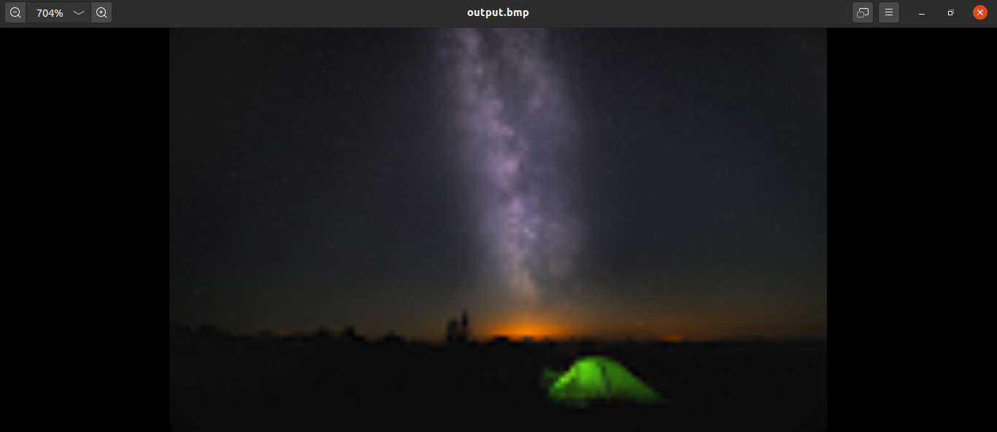
(很多人顏色會變，主要是因為jpg和bmp儲存像素的順序不同，一個為bgr, 一個為rgb，請格外注意，一般讀出後bmp是相反的圖片，因此這邊將標頭檔的height調為負數，讓他自動翻轉)

(寫入)
請注意，寫入當前目錄必須要有該bmp檔，且大小

若bmp檔案輸入錯誤則會顯示如下：

◎程式設計思路
1) 用getopt_long去處理參數問題，即可順利讀取-w –write, -e –extract
2) 一般的檢查完畢後，若使用者輸入—extract，則在jpg檔中找識別碼「4A 46 49 46 00」的區段(JPIF)，因為若圖檔有JPG擴充碼則會在JPIF前面，會導致讀取出現問題，因此利用識別碼找到正確的位置，其後7的bytes後會存縮圖的x, y長度，接著會出現x*y的內容(圖檔內容)
3) 寫好標頭檔，存進去即可，若為write則需讀取掉bmp的標頭檔再寫入，特別注意jpg縮圖資訊後方的資料不可遺漏

說明
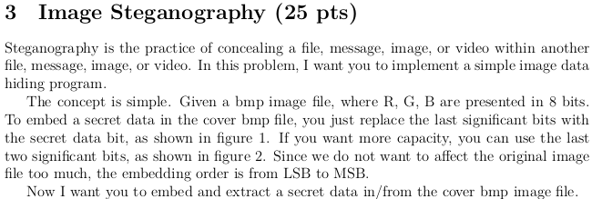
◎題意說明
→ 圖片隱寫術能夠將一個檔案、訊息、圖檔、或影片藏在另一個檔案內，因此，我想要你們去實現一個簡單的程式，能夠將你的程式檔藏進一個圖片中。
概念很簡單，給定一個bmp的圖檔，其中RGB各佔了8bits，如果你想藏東西在裡面，你只需要替換掉8bits中的最後幾個bits(影響力儘可能的小)，可以只換掉1bits，如果想要更大的容納空間，你也可以換掉2bits, 3bits…
因為我們不想要影響原始圖檔太多，因此藏的順序從最小位元到最大位元。
現在，我想要你們能夠從一個bmp的檔案藏／提取祕密檔案。

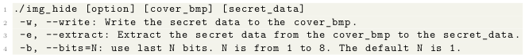
使用者可以輸入option，-w, --write都表示寫入，-e, --extract都代表提取，-b, --bits代表選擇藏的bits數()

祕密檔案的大小(檔案大小)應該紀錄在bmp的標頭檔內(reserve那一欄)，長度為4 bytes。

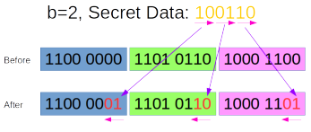

若b輸入為2，則會將祕密資料塞在R,G,B的最後兩個位元，每次祕密資料以1byte為單位，如為上述的資料 100110，則存入的是00100110(否則難以切割資料)，預設為1個位元

注意：
(1) option中，只可輸入write, extract其中一個選項，-b的使用如下：
$ ./img_hide -w -b 3 [cover_bmp] [secret_data]
-b後面代表選取的位元數，若使用-b後面必定要給位元參數
(老師上課表示，這裡使用者輸入都會符合格式，不會刁難)
(2) 若cover_bmp不夠藏secret_data，會印出錯誤訊息
(3) 資料夾內，若需寫入，則secret_data和cover_bmp皆需存在，若想提取，則cover_bmp必須存在，secret_data可以自己命名
(4) bits若不在[1,8]的範圍內，則提示錯誤並退出程式

◎輸入&輸出格式
編譯後，執行”$ ./img_hide”
其後應輸入option (-w or --write, -e –extract)
若需要可以輸入位元數(-b, --bits + 數字[1-8])
以及兩個檔名[cover_bmp] [secret_data]

在此使用作業三產生的圖檔，以及本次作業第二題提取的縮圖檔，作為測試：
[cover_bmp] (output.bmp)


[secret_data] (test_out.bmp)


◎測試一：存入1 bit
將test_out.bmp的檔案，藏進output.bmp的後面1 bit內


(因為只有1bit，基本上看不太出來有什麼差異)

提取
從藏的資料裡得到原始圖檔


◎測試二：存入7 bits
存進output.bmp檔案的後7bits


因為塞了7bits，雖主要色調不變，但很多細微的顏色就被吃掉了
提取後：


◎測試三：存入程式檔，5bits
[secret_data] test3.c
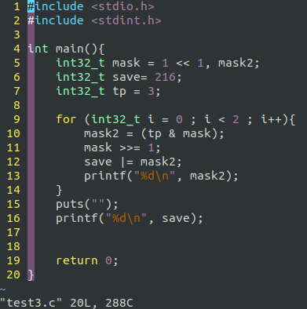

將程式檔存進去圖檔


主要因為程式檔較小，而且直接存入5bits，雖5bits影響到圖檔蠻大的，不過因為檔案小，只有影響到左下方一點點像素，藍色有點變紫

提取：
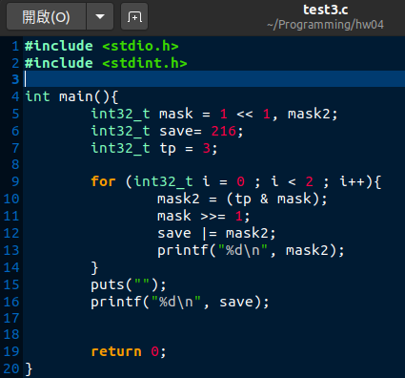

◎程式設計思路
1) 先用optget_long去處理參數，以及各式檢查輸入
2) 為了避免圖檔走鐘太多，因此將原本bmp檔備份存成cover_bmp_backup的檔案，方便使用者重新使用
3) 每次都以1 byte為單位去讀 secret_data、cover_bmp，利用mask遮罩去拿到相對應的secret_data的位置，再用mask2弄到bgr相對應位置用OR運算即可
4) 存取也是使用相似的方式，即可完成！

關鍵在於：
1) 位元運算、善用mask遮罩
2) 單位為1byte
兩個關鍵掌握後，就會很好處理！

說明
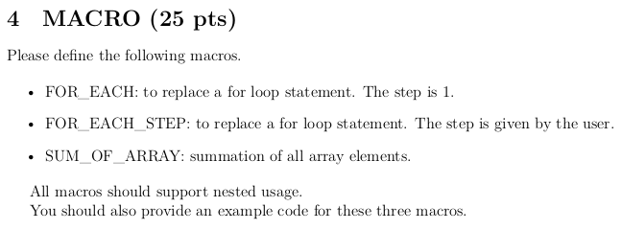
◎題意說明
→ 請定義以下幾個巨集：
(1) FOR_EACH→可取代一個for loop 如 (for int32_t i= 0 ; i< n ; i++)，每次i+=1
(2) FOR_EACH_STEP→同上，其中i每次增加的數，由使用者決定(必定>0)
(3) SUM_OF_ARRAY→加總陣列中所有元素

以上的巨集必須支持巢狀的使用，你應該為這三個巨集提供一個範例程式

※使用方法
→本程式撰寫的3個巨集寫法與用法

一、FOR_EACH(var, i, j) [範例一]
輸入
>>var→迴圈內變數名稱(如平常所用的i, j, k)
>>i→起始值
>>j→結束值
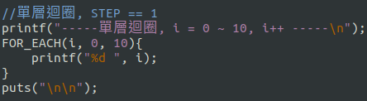

此處演示如何使用FOR_EACH撰寫單層迴圈，
其中後方三個參數，分別為「變數名稱」、「起始值」、「終止值」

結果如圖：
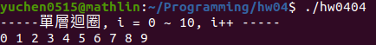

事實上他代表著這樣的code (我們使用gcc -E將他展開)
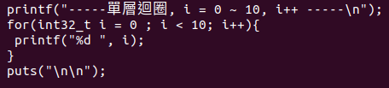

使用時要注意，此巨集只有取代for (int i = 0 ; i < n ; i++) 這一段程式
至於大括號，內容還是要自己加入(不過省了很多文字)
(老師上課也說大括號應該是使用者自己要加的)

[範例二]
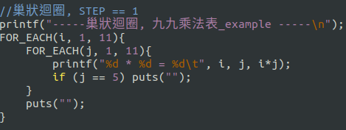

此範例演示了如何使用此巨集撰寫巢狀迴圈，去實作一個九九乘法表

將此展開後，如下(gcc -E hw0404.c)
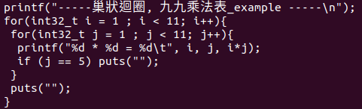

結果則如圖：
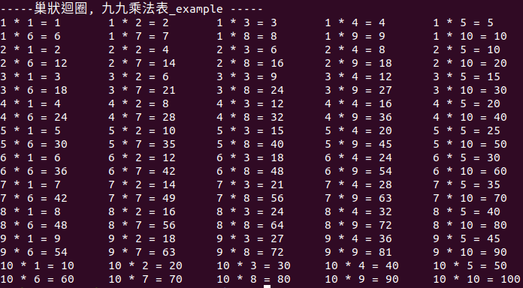

二、FOR_EACH_STEP(var, i, j, step) [範例三]

輸入
>>var→迴圈內變數名稱(如平常所用的i, j, k)
>>i→起始值
>>j→結束值
>>step→每次進行迴圈加的數

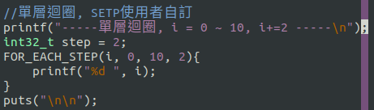

上圖由使用者自行輸入step，i從0跑到10，每次增加2
展開後如圖：
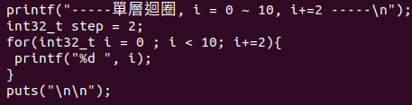

結果如圖：
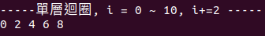

三、SUM_OF_ARRAY(array, i, j, sum) [範例四]
輸入：
>>array→陣列名稱
>>i→起始值
>>j→結束值
>>sum→欲加入的變數名 (會自行宣告)
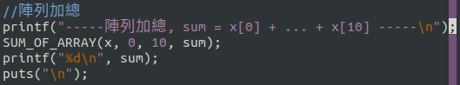
上圖中x的定義如下：

因此，在巨集內輸入陣列名稱，想從哪個位置加到哪個位置
並輸入要存到哪個變數即可(會自行宣告)
若要加總陣列所有數值，僅需從0到n即可

此段程式碼展開後如下：
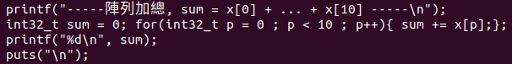

結果：
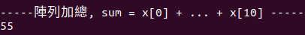

以上巨集的使用方式應很好理解
若要觀看example_code請看hw0404.c的檔案

說明
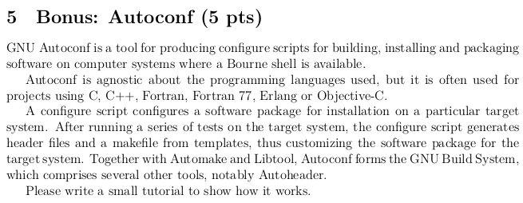
◎題意說明
Gnu Autoconf是在Bourne的Shell下提供編譯、安裝和打包軟體的「組態指令碼」的一項工具。他不受程式語言的限制，用於各種常見的程式語言如C, C++等。組態指令碼控制了軟體包在特定系統上的安裝，經過一連串測試後，會產生一個configure腳本(他會產生configure.scan的檔案)，以及從模板中生成Makefile(通常是產生Makefile.in)和標頭檔進而調整軟體包，使其能適應在某一種系統上，autoconf, automake, libtool等軟體組成了「GNU建構系統」
今天，要你編寫一個簡單的教學，展示他如何使用！

◎目標
→簡單撰寫一個helloworld的程式，並產生其Makefile檔案

◎步驟
1) 先用熟悉的環境，寫出一個helloworld.c檔，如下：
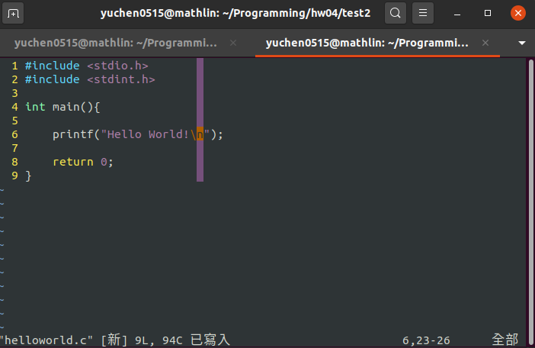

2) 輸入 autoscan的指令
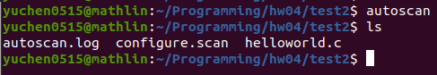

應會有以上3個檔案，並將configure.scan檔名改為configure.ac

3) 開啟configure.ac檔案，如下圖：
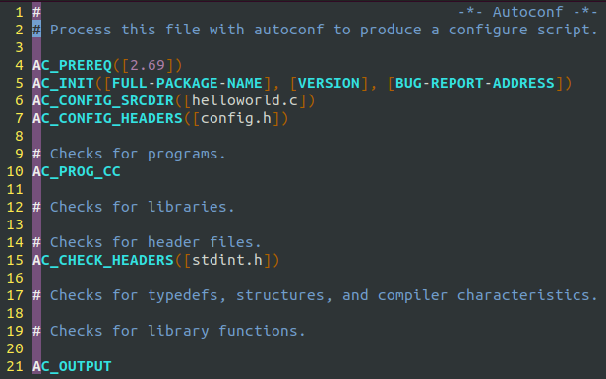
將其中的第4行mark掉
第5行改為AC_INIT(helloworld.c) (即你的檔名)

注意，請新增一行指令叫作 AM_INIT_AUTOMAKE(helloworld, 1.0)
前者為執行檔檔名，後者為版本編號(任意輸入即可)

第6, 7, 15行mark掉
第21行改為AC_OUTPUT(Makefile) (即產生一個Makefile檔案)

更改後如圖：
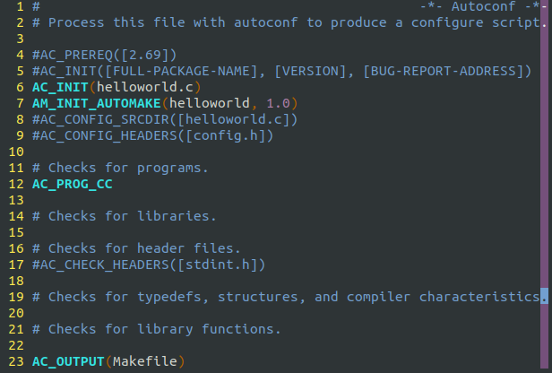

4) 輸入aclocal指令，應如下圖：
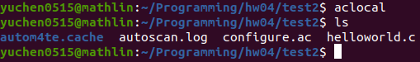

5) 輸入autoconf指令，如圖：
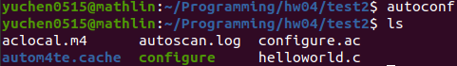

6) 製作 Makefile.am的檔案，內容則如圖：
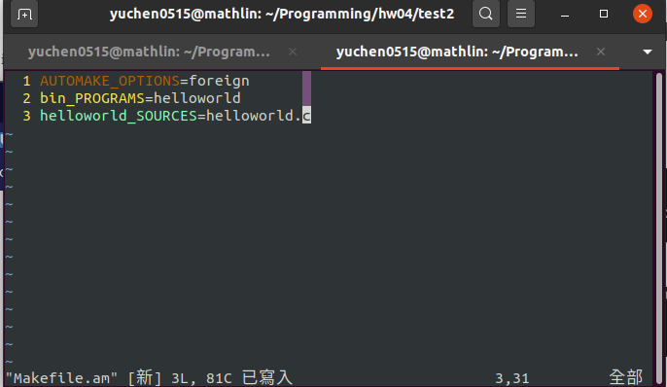
第2行後面輸入可執行檔檔名，第3行後方則輸入使用到的檔案

7) 輸入指令：
$ ./compile
$./install-sh
$./missing
$ automake --add-missing
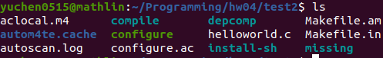

其中Makefile.in是最重要的一個檔案(生成Makefile必須)

8) 輸入指令 $ ./configure
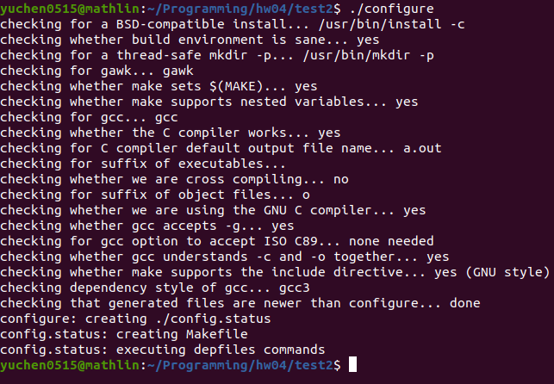
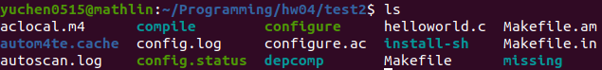
你可以看到Makefile順利產生了！

他會編成約739行的Makefile，開頭大略如下：
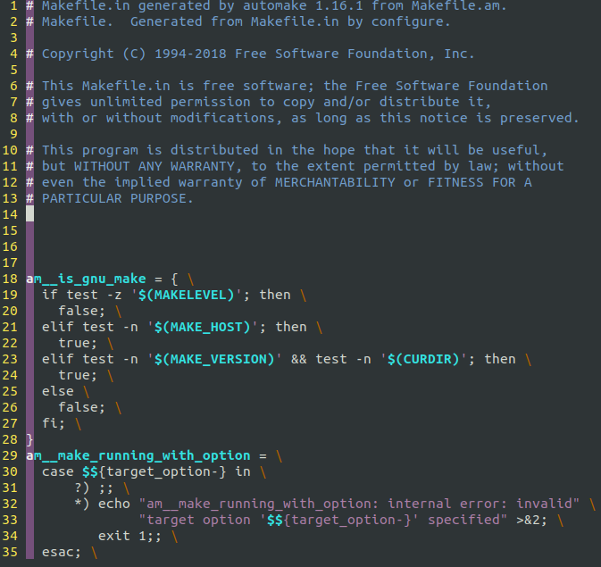

9) 輸入指令 $ make, $./helloworld
會發現這個Makefile檔可以順利運行、編譯，如圖：

這是維基百科上，關於autoconf的流程圖：
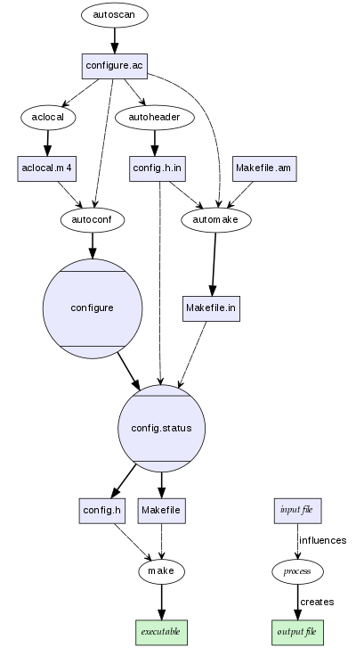

和上面我們所執行的步驟很相近，這是一套簡單的工具能夠自動替我們產生Makefile，根據系統、軟體包等等去調適，使其能夠適應在我們的系統上，成功運行make。

